ZADANIA AUTORSKIE BOTANIKA – ORGANY - KORZEŃ

1. Przy stężeniu fosforu w podłożu przekraczającym 100 μM u pomidora i szpinaku nie obserwowano wykształcania włośników lub ich liczba była znikoma. Przy stężeniach fosforu poniżej 10 μM włośniki wykształcały się w wyjątkowo dużych ilościach. Wzrost włośników jest też silnie hamowany przy wysokiej zawartości soli w glebie. Na glebach suchych dochodzi do zahamowania wzrostu korzenia przy jednoczesnej kompensacji powierzchni pobierania poprzez zwiększenie liczby włośników.
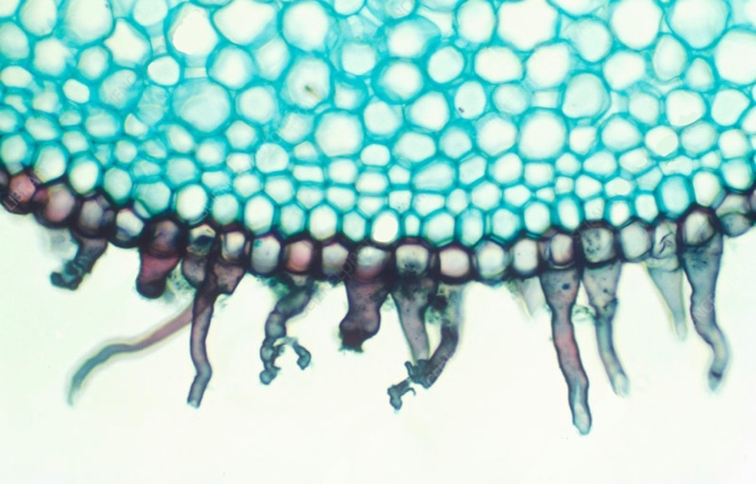
3
2
1
1.1 Podaj którym numerem oznaczono korę pierwotną oraz określ jego funkcje.
1.2 Wykaż związek wielu włośników w korzeniu znajdującym się w glebie suchej.
A
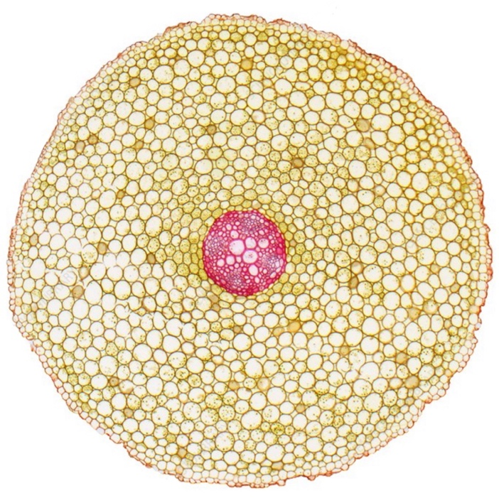
2. Poniżej przedstawiono przekrój poprzeczny przez korzeń.
2.1 Podaj nazwę tkanki A przedstawionej na powyższym obrazku.
2.2 Oceń czy poniższe stwierdzenia dotyczące powyższej budowy korzenia są prawdziwe. Zaznacz P, jeśli stwierdzenie jest prawdziwe, albo F – jeśli jest fałszywe.

1. | Wiązki w korzeniu ułożone są radialnie. | P | F
2. | Zewnętrzna warstwa kory pierwotnej to śródskórnia. | P | F
3. | Walec osiowy zawiera komórki miękiszowe podlegające podziałom komórkowym. | P | F
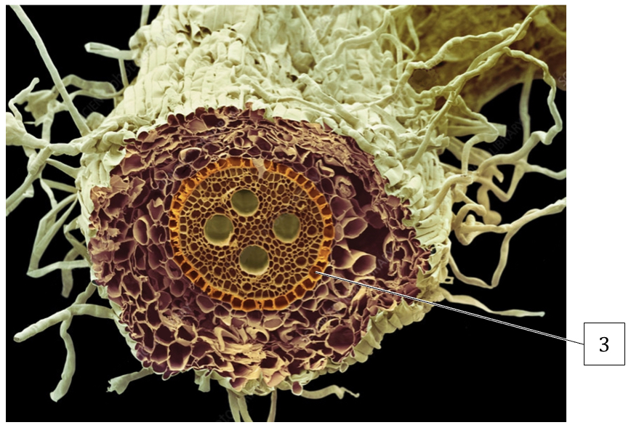
3. Korzenie należą do organów wegetatywnych roślin. Główną ich funkcją jest utrzymywanie rośliny w podłożu oraz pobieranie z gleby wody i soli mineralnych.

3.1 Podaj jak się nazywa przedstawiony na powyższej fotografii element korzenia oznaczony numerem 3.
3.2 Uzasadnij dlaczego podany korzeń posiada strukturę pierwotną.

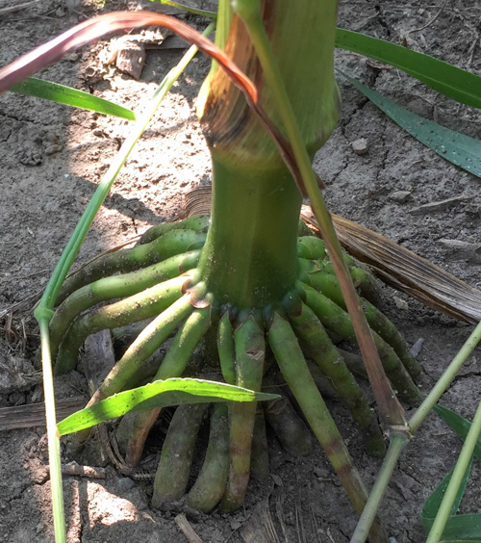
4. Kukurydza należy do kladu (dawniej klasy) jednoliściennych, rzędu wiechlinowców, rodziny wiechlinowatych. Dokładnie tak samo jak pszenica czy żyto. Od tych gatunków różni się wymaganiami termicznymi; kukurydza jest w dodatku rośliną jednoroczną, jarą. Mimo ogromnych możliwości inżynierii genetycznej raczej nigdy nie pojawi się forma ozima. Cechą charakterystyczną kukurydzy jest ponadto rozdzielnopłciowość i jednopienność. Oznacza to, że oddzielnie wytwarzane są kwiaty męskie w postaci wiechy i żeńskie – kolby, ale w obrębie jednej rośliny. Gdyby kukurydza była rośliną dwupienną jedne osobniki miałby tylko kolbę, a inne – tylko wiechę. Zapylenie odbywa się przy pomocy wiatru. Charakterystyczne włosy na szczycie kolby, tzw. miotełka, to znamiona słupków. Owocem, podobnie jak u innych zbóż, jest ziarniak.
X

4.1 Podaj jaki organ uległ modyfikacji ukazany na powyższej fotografii jako struktura X oraz określ jego funkcje.
4.2 Wyjaśnij dlaczego u kukurydzy zwyczajnej tworzą się modyfikacje korzeni.
5. Do rodzaju figowiec (Ficus) z rodziny morwowatych (Moraceae) zaliczamy ponad 1000 gatunków
1
drzew, krzewów i zdrewniałych pnączy, znanych ze strefy międzyzwrotnikowej i podzwrotnikowej,
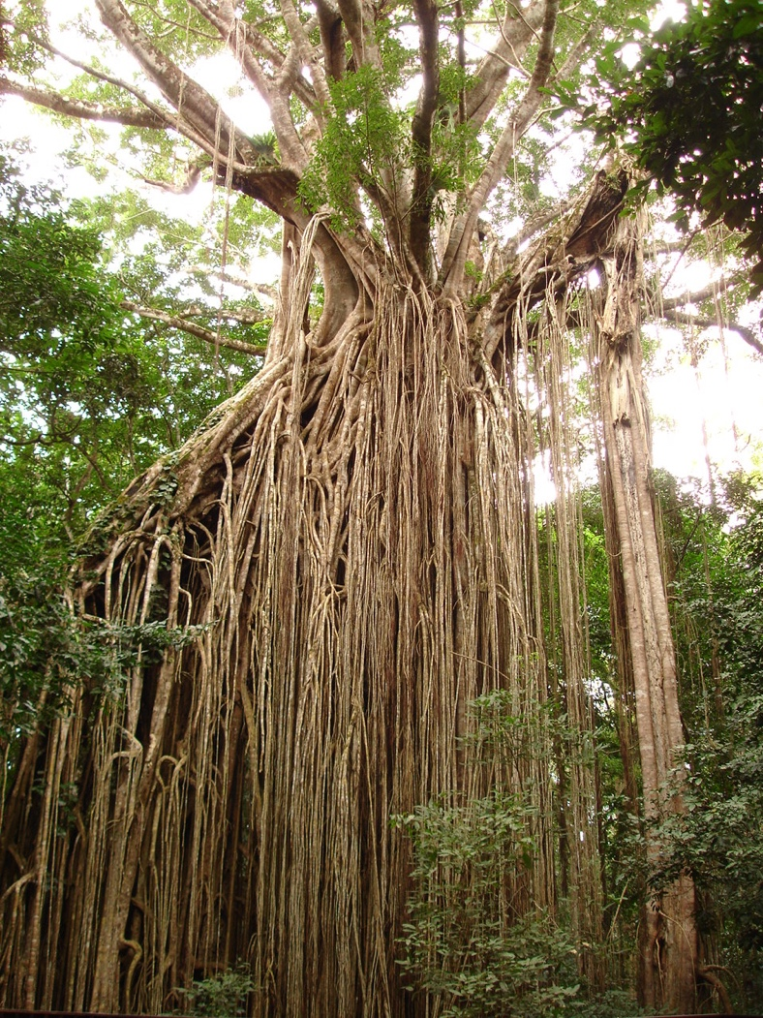
a szczególne zróżnicowanie dostrzegamy w południowo-wschodniej Azji.

5.1 Podaj jak się nazywa przedstawiony organ roślinny na powyższym obrazku numerem 1.
5.2 Wyjaśnij dlaczego u Figowca sprężystego występuje wiele korzeni powietrznych.

